Virtual Box와 하둡가상머신

1일차
08

[Virtual Box 설치 매뉴얼]
1. 가상화 어플리케이션
1.1. 가상화 개요
- 빅데이터 인프라를 구축하기 위해서는 최소 3대 이상의 서버가 필요하지만 현실적으로는1대의 물리적인 머신외의 추가 자원이 없으므로 가상화 어플리케이션을 이용하여 6대의 논리 머신을 생성하여 이와 동일한 효과를 보고자 한다.
- 가상화 어플리케이션의 경우 VMWare와 VirtualBox가 있으나, VMWare는 상용으로 구매해야 하므로 이를 제외하고 오라클에서 배포하고 있는 Virtual Box로 선택함.

1.2. Virtual Box 설치 프로세스
- 프로그램 다운로드
- Virtual Box 설치
- Virtual Box 프로그램 시작

2. Virtual Box 설치
2.1. 프로그램 다운로드
- https://www.virtualbox.org/wiki/Downloads 에서 직접 다운로드.
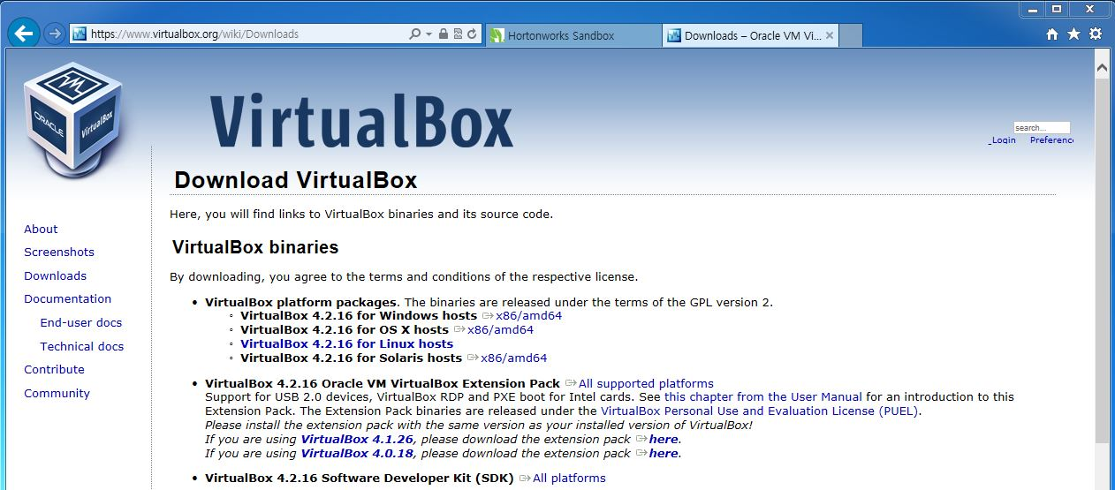

- 다운로드한 설치 프로그램
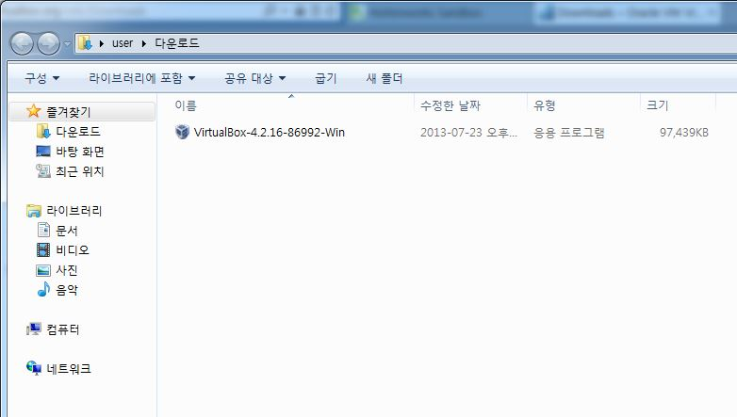

2.2. Virtual Box 설치 프로그램 실행
- 첫 화면
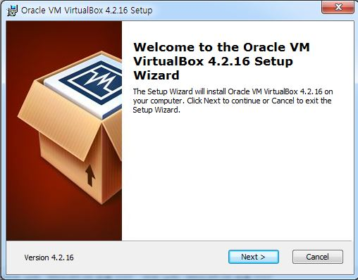

- 설치 내역 및 기본 정보
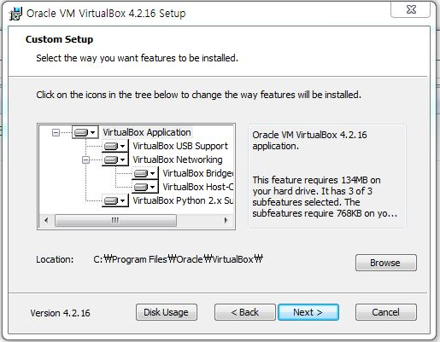
2.3. 일반 설정
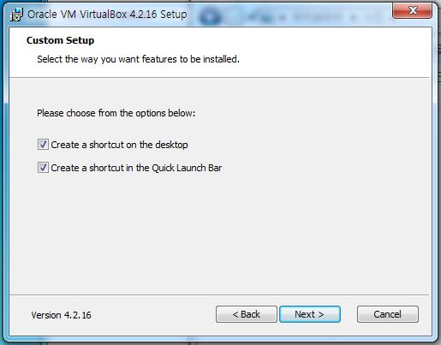

- 경고 메시지가 뜨는데 그냥 무시해도 됨.
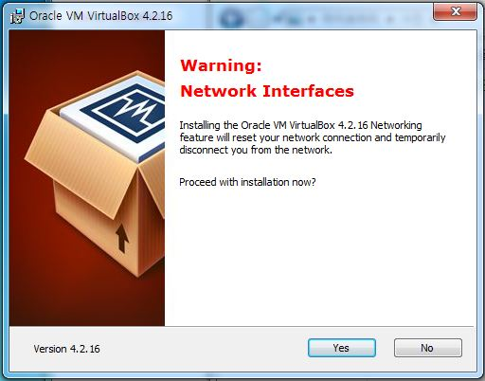
2.4. 설치 시작
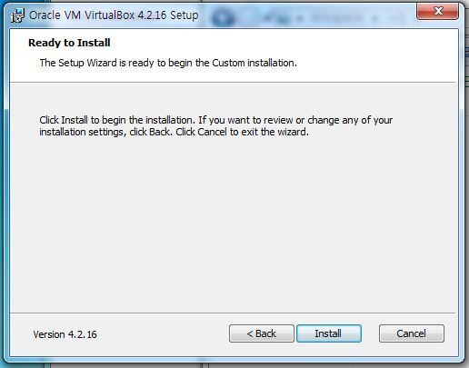

- 설치 완료
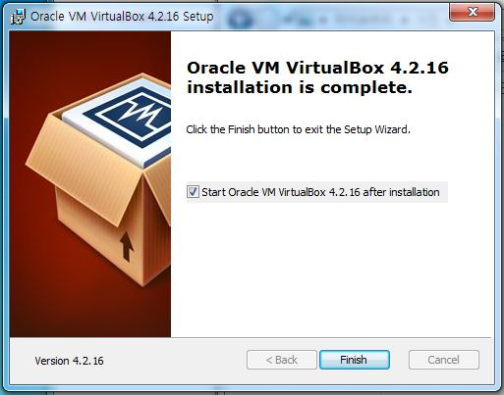

2.5. Virtual Box 어플리케이션 시작하기
- 프로그램 첫 화면
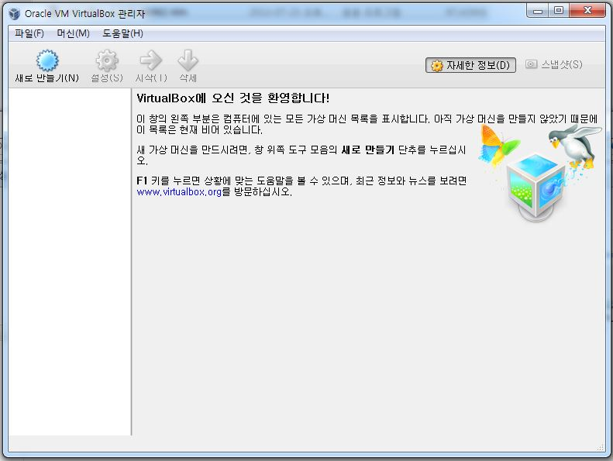

3. 가상화 인프라 구축
- H/W 및 네트워크 구성도
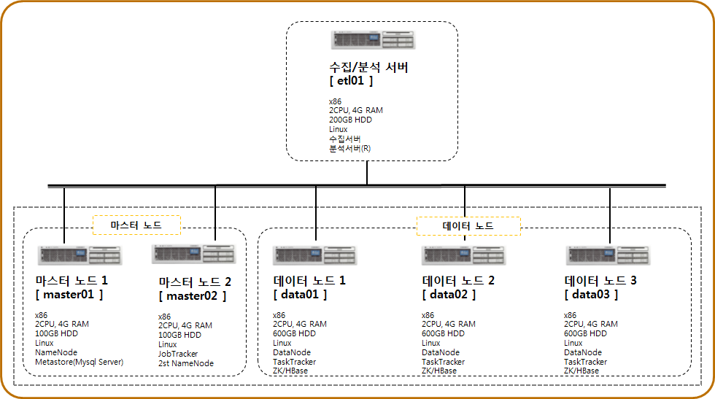

[가상머신 설치 매뉴얼]
1. 가상 머신
1.1. 개요
- 물리적으로는 1대인 머신에 Virtual Box라는 가상화 어플리케이션을 이용하여 6대의 논리 머신을 생성하여 가상화 인프라를 구축한다.

1.2. 물리 및 논리 머신 H/W 사양
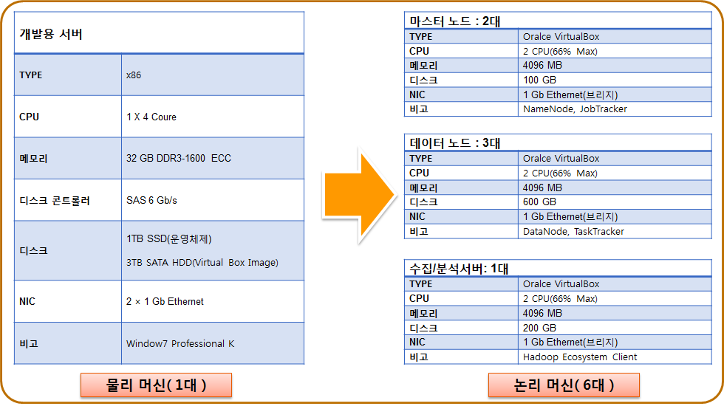

1.3. 가상 머신 설치 프로세스
- 가상 머신 생성 및 설정(6대)
- 가상 머신 생성
- 가상 머신의 하드 드라이브 설정
- 가상 머신의 프로세스 설정

2. 가상 머신 생성 및 설정
2.1. Virtual Box 어플리케이션 시작하기
- 프로그램 첫 화면

2.2. 가상 머신 만들기
- 가상 머신에 설치할 OS를 선택 : CentOS는 Redhat계열임.
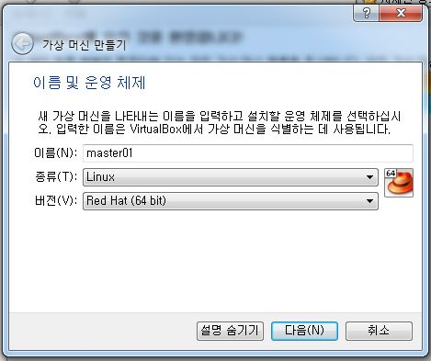
- 메모리 크기 : 1~2G가 권장사양입니다.
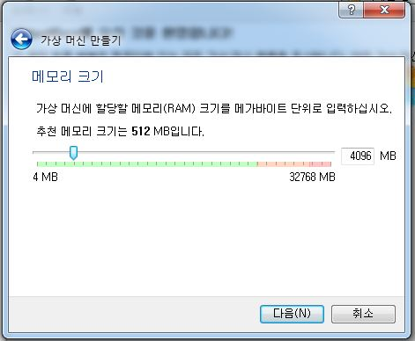

- 하드 드라이브 : 나중에 설정.
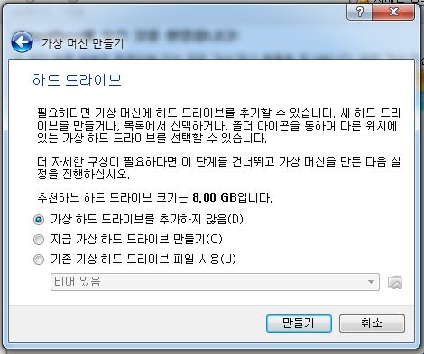
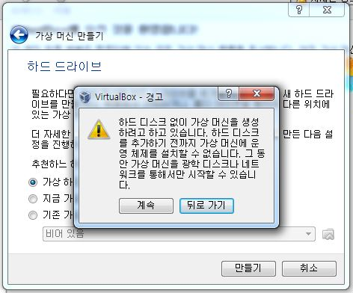

- 가상머신(master01) 생성 완료
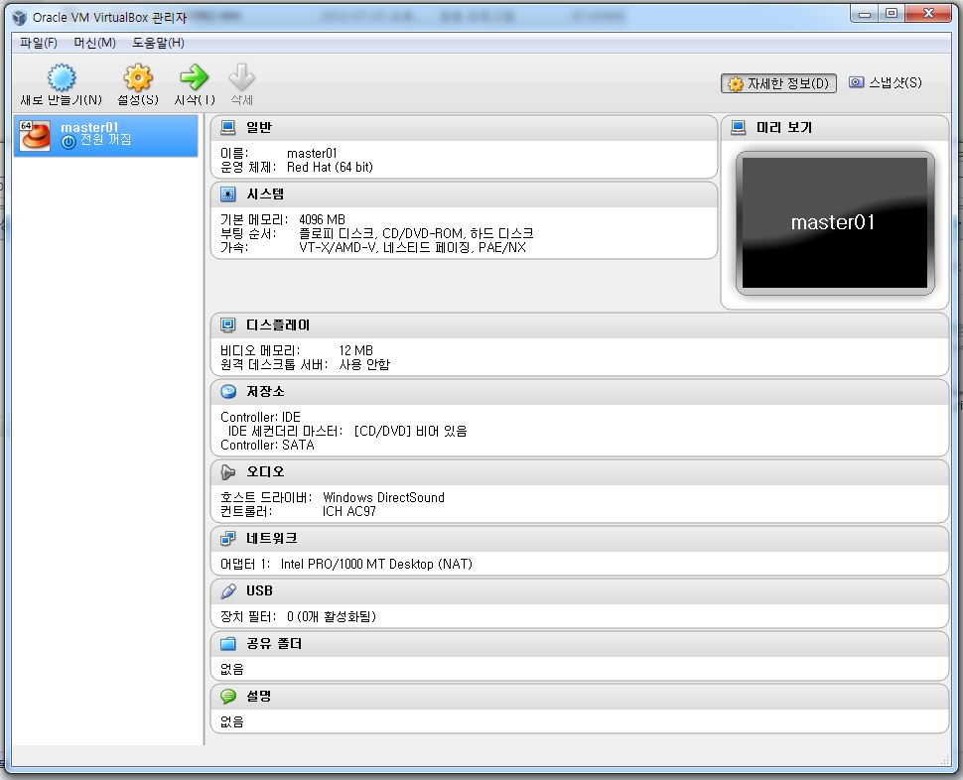

* 6대의 가상머신을 위와 동일한 방법으로 만들어 줌
2.3. 가상 머신 설정하기
- 가상 머신 기본 정보
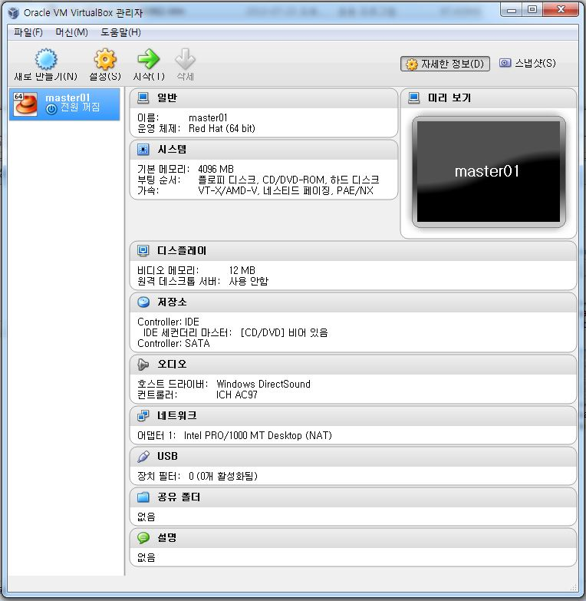

- 가상 머신 설정 : 일반/기본 정보
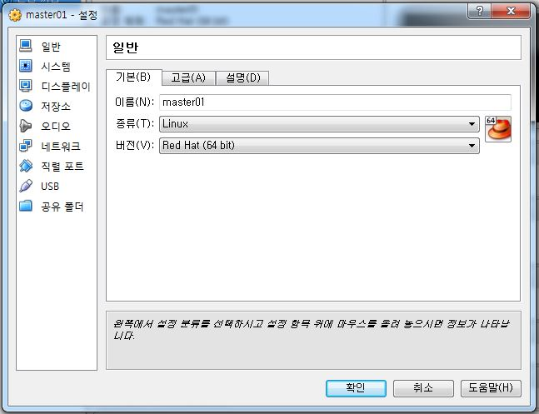
- 가상 머신 설정 : 저장소
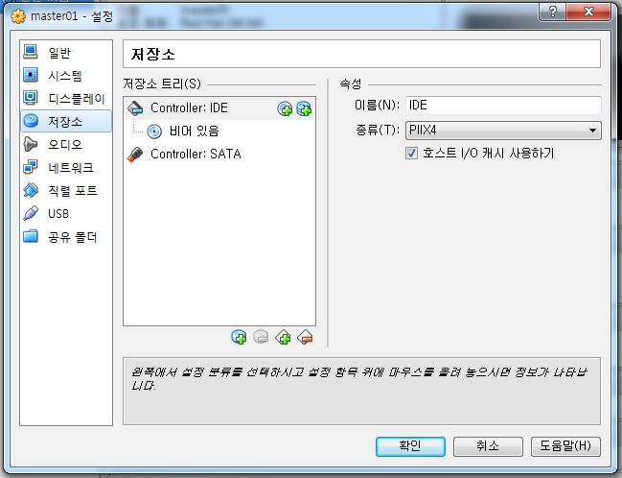

- 가상 머신 설정 : 가상 하드 드라이브 만들기
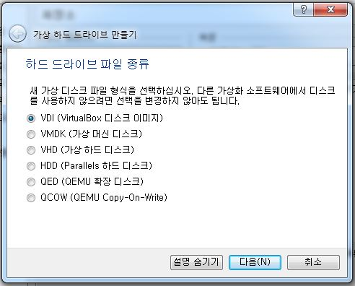
- 고정 크기로 할당
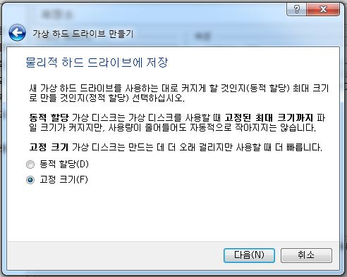

- 가상 하드 드라이브 크기 결정 : 서버 유형별로 지정된 크기로 설정.
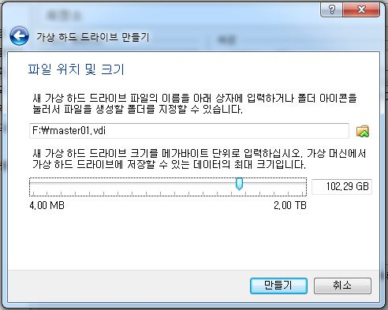
- 가상 하드 드라이브 만들기 진행 화면
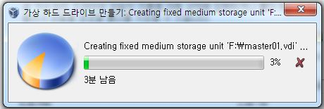

- 가상 하드 드라이브 만들기 완료 후 화면
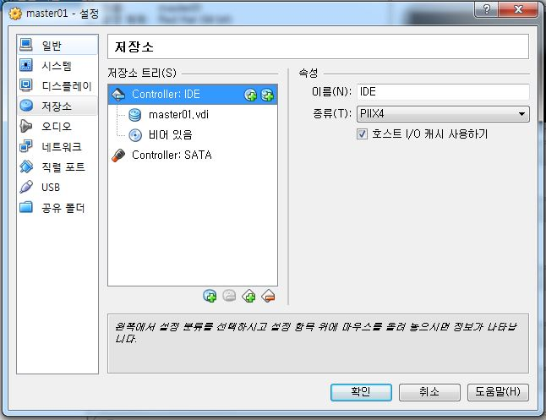
- 가상 머신 설정 : 프로세서
6대의 서버 모두 동일하게 2CPU로 설정(최대 사용량은 66%)
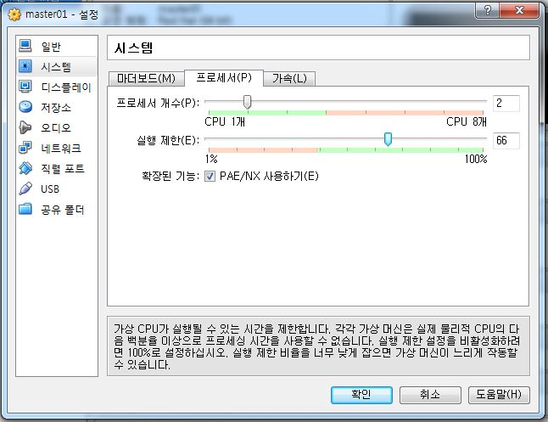

- 설정 완료 화면
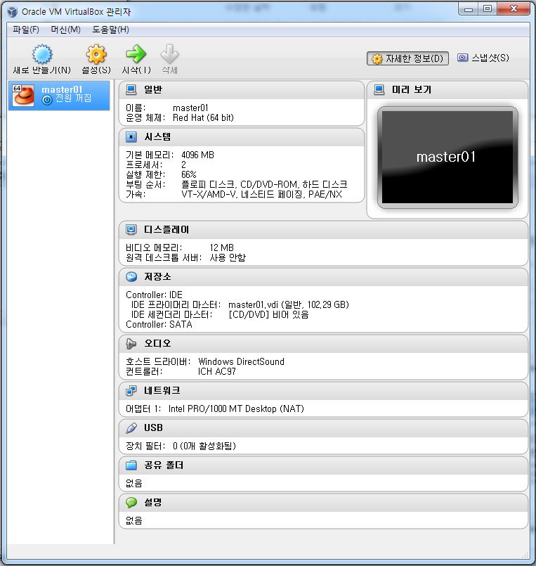
[리눅스 설치 매뉴얼]
1. 리눅스 설치 개요
- 6대의 가상 머신에 리눅스 CentOS 6.4를 설치하고 인프라 구성에 따라 호스트명과 네트워크를 설정한다.
- 리눅스 설치를 위해서는 Virtual Box의 가상 머신의 개별 설정이 필요하다.

2. 리눅스 설치를 위한 가상 머신 설정
2.1. CentOS 배포판 다운로드
- 배포판 다운로드 웹사이트
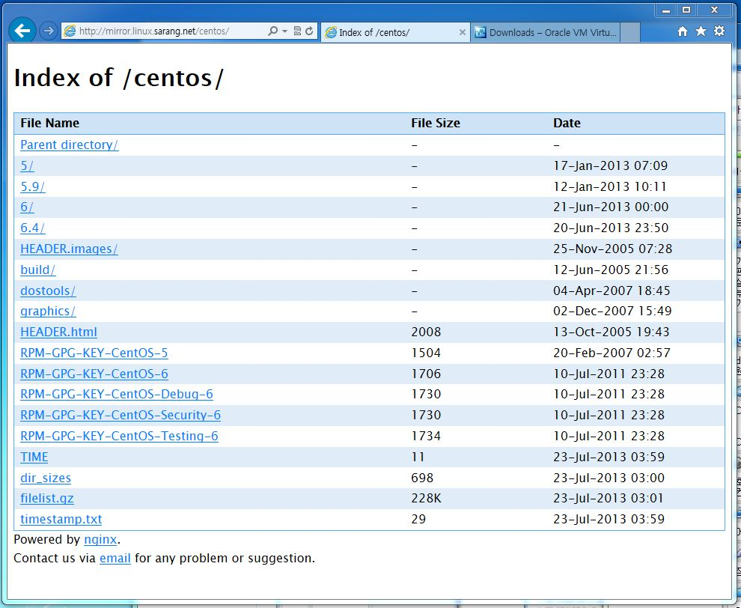
- /centos/6.4/isos/x86_64에 있는 이미지 선택
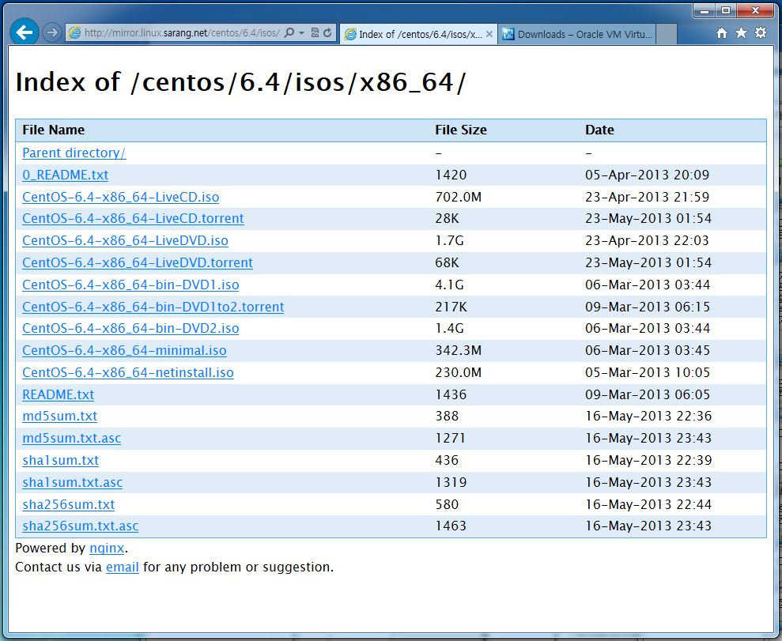

2.2. Virtual Box 시작하기

2.3. 가상 머신 설정
가상 머신(6대)에서 배포판 설치 DVD를 인식할 수 있도록 설정이 필요
- 가상 머신 설정(저장소) : CD/DVD 드라이브 추가
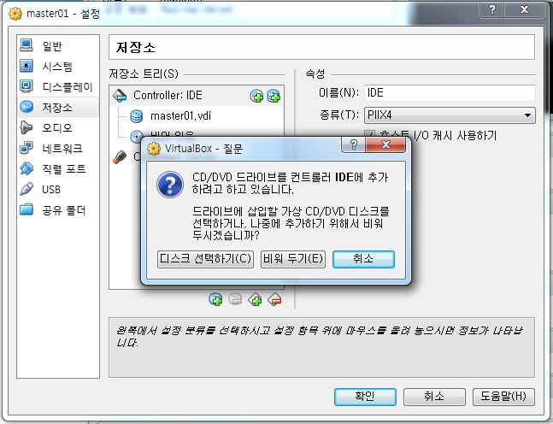
- 가상 디스크 파일 선택
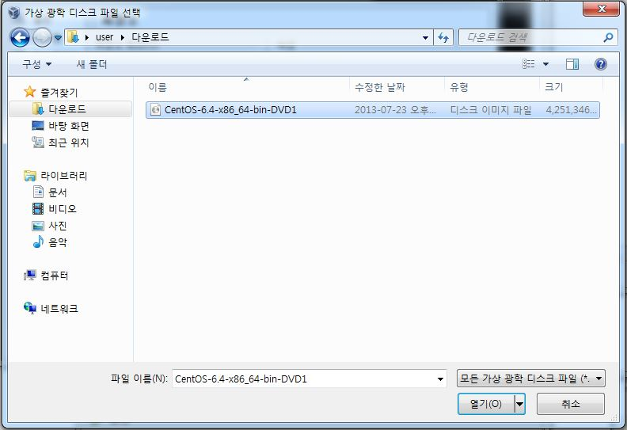

- 설정 완료
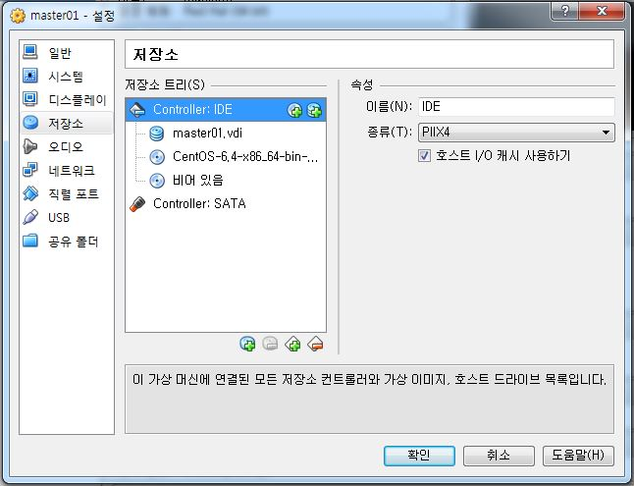

2.4. 가상 머신 시작하기(6대)
가상 머신을 시작하면 DVD를 인식하여 리눅스 OS 설치를 할 수 있다.

3. 리눅스 OS 설치
3.1. 배포판 선택
- 리눅스 OS는 프리웨어인 CentOS 6.4 배포판 설치

3.2. 리눅스 설치 순서 및 메뉴얼
1단계. Media Test : [Skip] 선택 / [Enter]
2단계. CentOS 6 설치 : [Next]
3단계. 언어선택 : [한국어]
4단계. 키보드 : [Next]
5단계. 설치와 관련된 장치의 종류 : [Basic Storage Devie] 선택
6단계. 기존시스템 설치된 경우 : [새로설치] 선택
7단계. 호스트명 : master01 입력(인프라 구성에 따라 6대 모두 개별 설정)
[Configure Network] : 네트워크 설정 옵션
8단계. 시간대설정(서울) : [Next]
9단계. 루트 암호 입력 : *** 입력
10단계. 설치 종류 : [Replace Existing Linux System(s) ] 선택
[파티션 설정 재확인 및 수정] 체크
11단계. 파티션 편집 : 적절히 파티션 용량을 결정하시면 됩니다.
[Next] -> 포멧 경고 팝업창 : [포멧] 클릭
Writing storage configuration to disk 팝업창 : [Write changes to disk] 클릭
12단계. 소프트웨어 설치 : [Minimal] 선택 + 사용자정의 설치
* 개발:개발용도구 *기반시스템:기본,네트워킹도구,레거시유닉스호환성
* 서버:FTP서버,시스템관리도구 *시스템관리:SNMP지원,시스템관리
13단계. 설치완료 : 리부팅

# 리눅스 root 비밀번호
- hadoop

4. 네트워크 설정
4.1. 호스트 설정
호스트 구분 | 호스트명 | IP 주소
마스터노드01 | master01 | 192.168.56.101
마스터노드02 | master02 | 192.168.56.102
데이터노드01 | data01 | 192.168.56.103
데이터노드02 | data02 | 192.168.56.104
데이터노드03 | data03 | 192.168.56.105
수집/분석서버 | etl01 | 192.168.56.106

